DX*58/***R**系列多（单）圈绝对值旋转编码器 | 订货型号代码Ordering lnformation  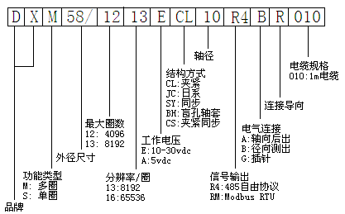
- 采用“磁性检测方式”，具备优异的抗冲击和振动特性。
- 单圈分辨率最高可达65535（16位），圈最高可达4096（12位）。
- RS485自由协议(或Modbus RTU)输出，方便连接各种PLC及上位机设备。
- 多用途、多功能，直接对应单圈多圈角度、多圈长度、转动平移速度测量
- 宽工作电压，极低的耗电流。
- 夹紧法兰、同步法兰或盲孔轴套，国际标准外形结构。
- 外部置位线设定预设位置，安装方便，无需找零
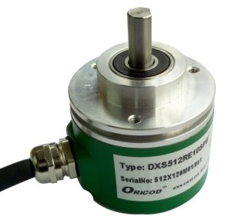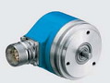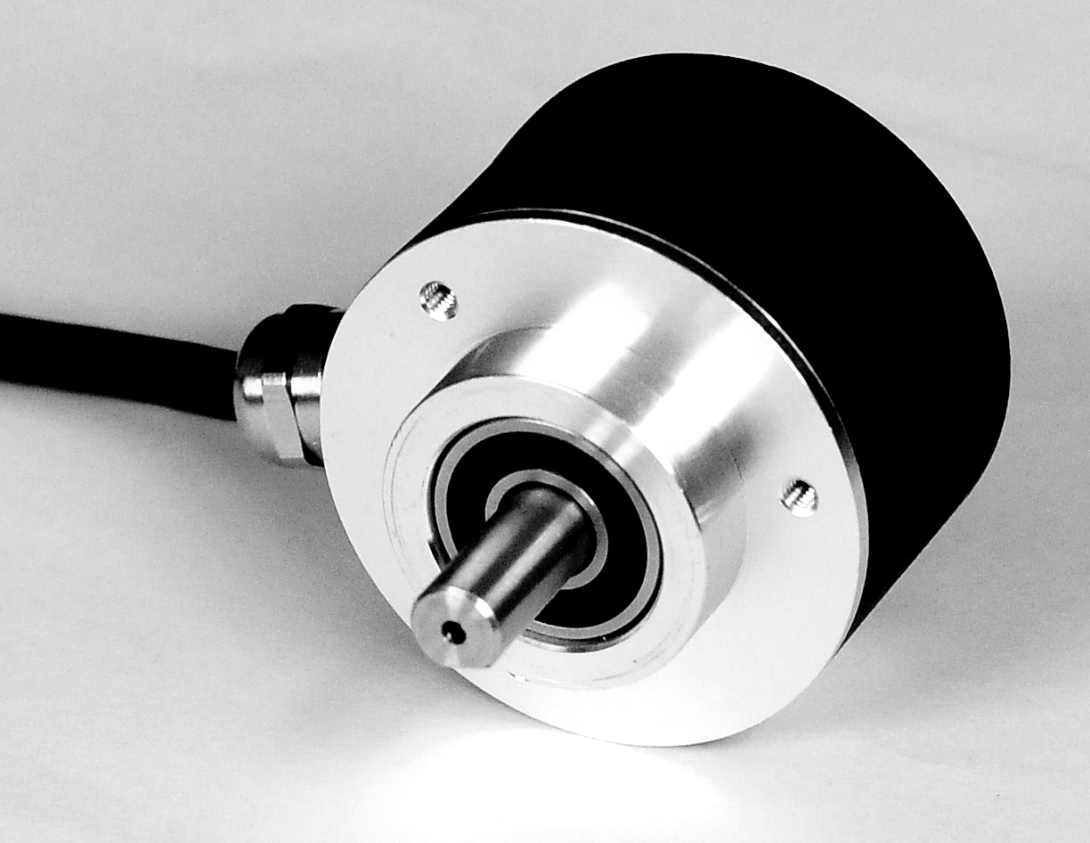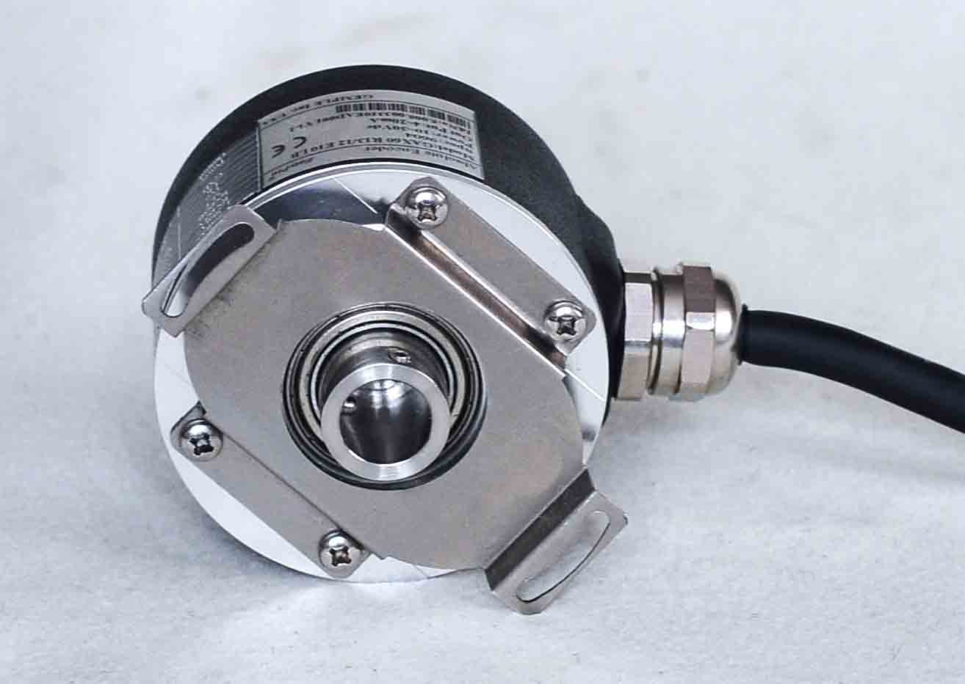

标准型 | DXM58/***R*(多圈) |  |  | DXS58/***R*(单圈)
特性参数
工作电压 |  | 10-30Vdc(5Vdc可定制） | 10-30Vdc(5Vdc可定制）
消耗电流 |  | <50mA(24Vdc) | <50mA(24Vdc)
输出信号 |  | RS485(Modbus RTU)数字信号，可设定长度、角度应用输出 | RS485(Modbus RTU)数字信号，可设定长度、角度应用输出
分辨率 |  | 最大8192/FS | 最大65536/FS
连续圈数 |  | 最高8192 | 无
重复精度 |  | 重复性±2BIT（实际精度与安装精度、轴同心度有关） | 16位时小于20BIT
传送速率 |  | 4800bps、9600bps、19200bps、38400bps、115200bps可设。 | 4800bps、9600bps、19200bps、38400bps、115200bps可设。
振动冲击 |  | 20g，10～2000Hz； | 20g，10～2000Hz；
工作温度 |  | -25～80℃ | -25～80℃
储存温度 |  | -40～80℃ | -40～80℃
防护等级 |  | 外壳IP67 转轴IP65 | 外壳IP67 转轴IP65
允许转速 |  | 2400转/分 | 2400转/分
连接电缆 |  | 1米屏蔽电缆 （其他规格可定做） | 1米屏蔽电缆 （其他规格可定做）
外形结构 |  | 58mm外径，实心轴，盲孔轴 | 58mm外径，实心轴，盲孔轴

接线说明：
输出接口（以说明书为准） |  |  |  | 典型应用：
电缆输出 |  | 插针输出 |  | 典型应用：
电缆颜色 | 信号输出 | 针脚 | 信号输出 | ○ 闸门开度
棕色 | 10…30Vdc (工作电源) | 1 | 10…30Vdc (工作电源) | ○ 闸门开度
白色 | 0V GND (电源0V) | 2 | 0V GND (电源0V) | ○ 起重机械
绿色 | R485A | 3 | R485A | ○ 起重机械
黄色 | R485B | 4 | R485B | ○ 包装机械
灰色 | 置位 | 5 | 置位 | ○ 包装机械
注：具体485通信见485通信协议。 |  |  |  | ○ 印刷机械
 |  |  |  | ○ 纺织机械

